**Passo a Passo – Correção Problema Scanner.**

**1ºPasso:** Configuração do scanner Brother.

Para que não tenha problema de comunicação entre o scanner da impressora Brother e a máquina, temos que fazer uma configuração no Firewall para liberação de portas UDP.

Entre no “Painel de Controle”. Clique em “Windows Defender Firewall”

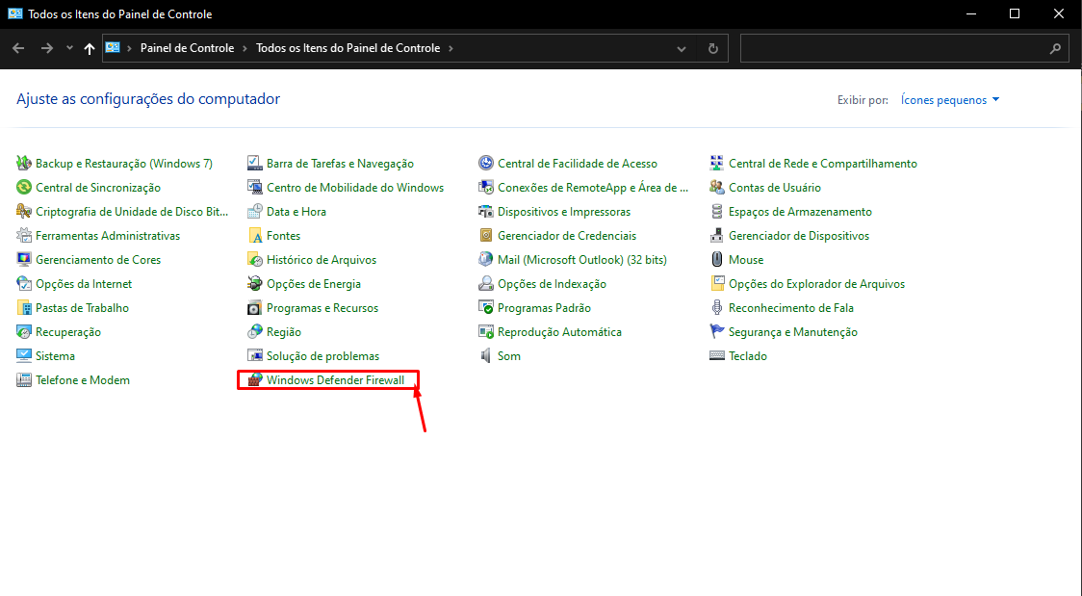

**2º Passo:** Acessando o Firewall...

Após clique em “Configurações Avançadas”

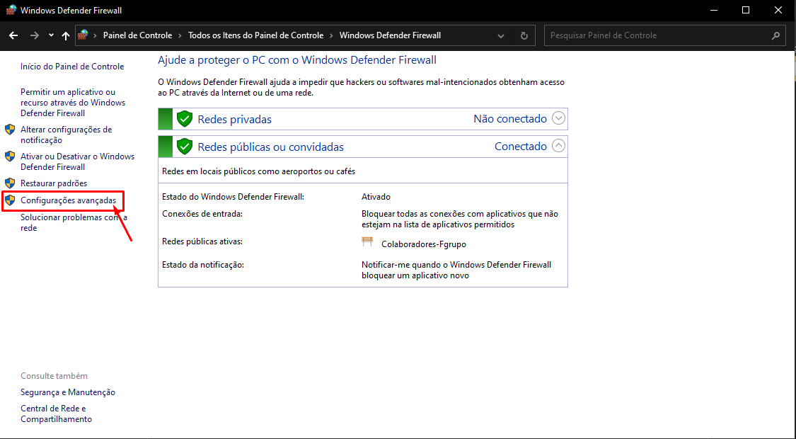

**3ºPasso:** Criando a regra

Quando abrir a tela do Firewall, vá em “Regras de Entrada”.

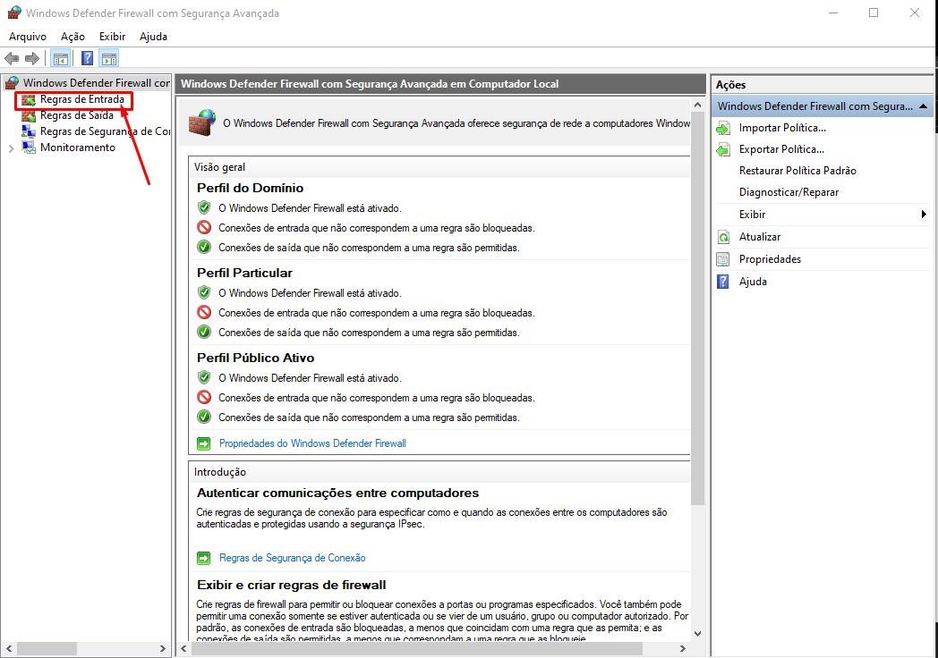

Clique em “Nova Regra”.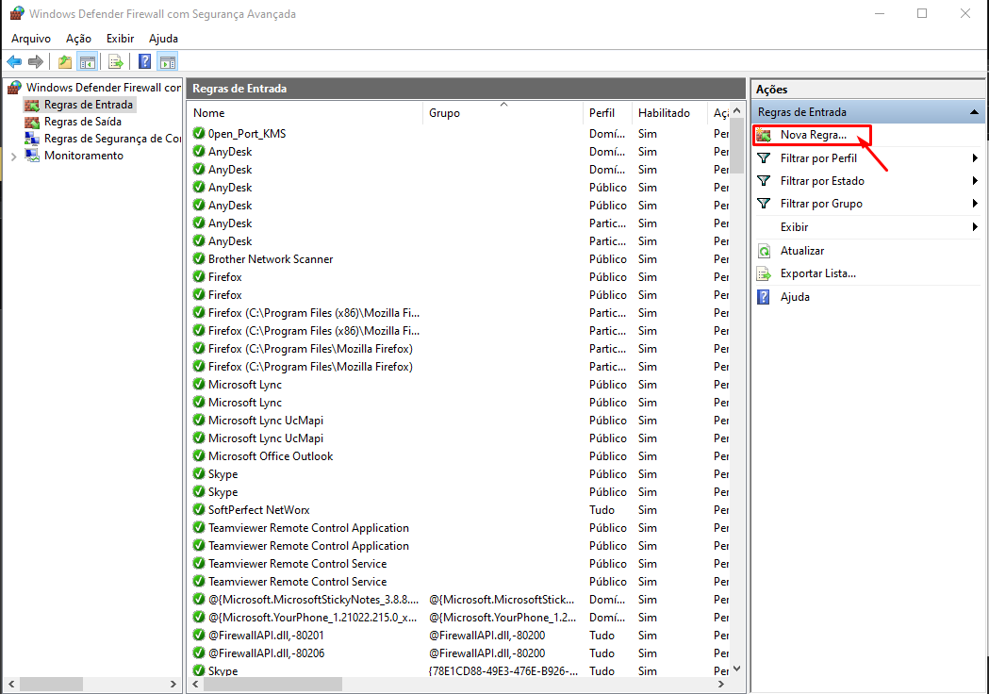

Com a janela aberta, vamos criar a Regra. Aqui selecionamos o tipo da Regra. Selecione a opção “Porta”. 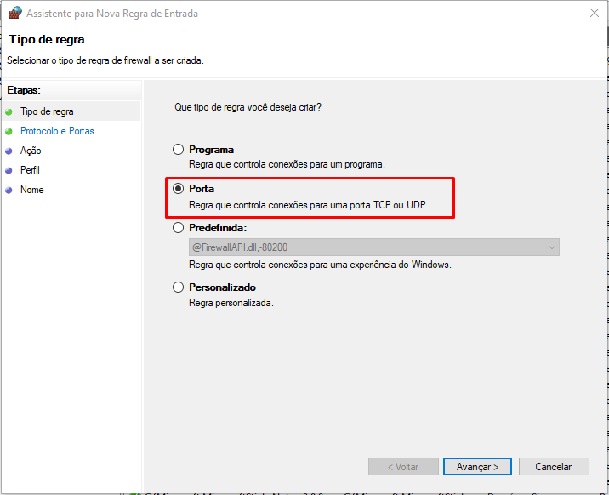

A regra vai ser para portas “UDP”. E as “Portas locais especificas” que vão ser liberadas serão: 37, 137, 161, 54925, 54926. Somente essas. 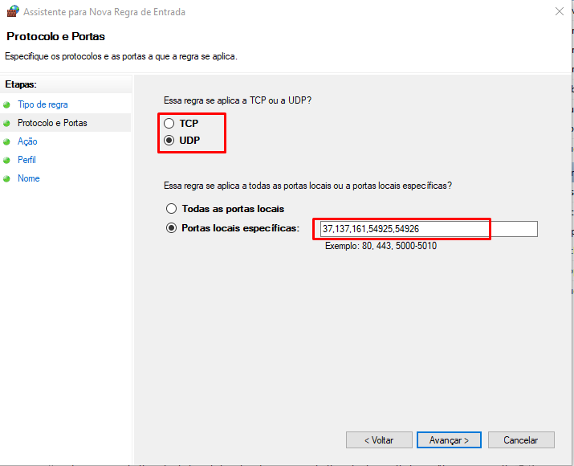

Agora, vamos “Permitir a conexão”. 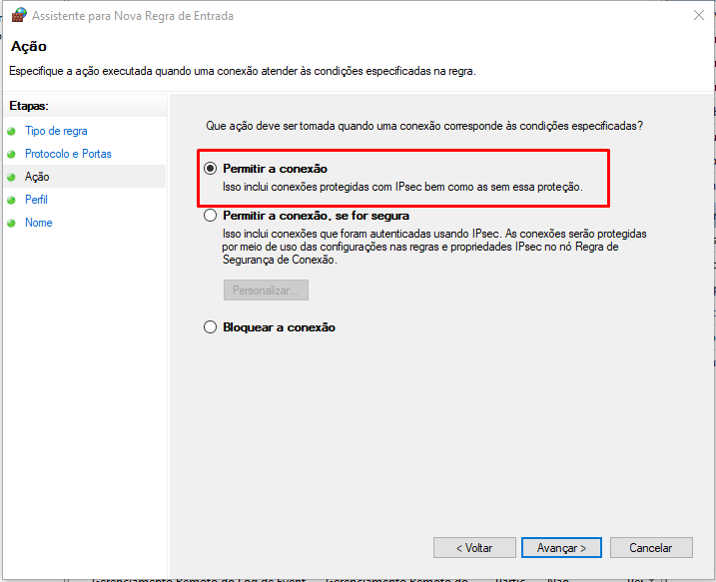

Quando a regra se aplica? Vamos selecionar em todos os casos. 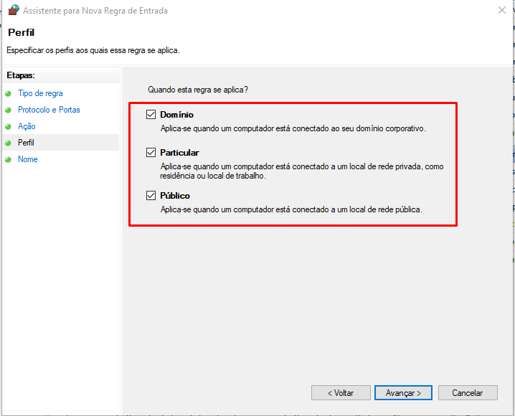

Coloque o nome da Regra. Por padrão “ScannerBrother”. E não precisa da descrição. Feito, clique em concluir.

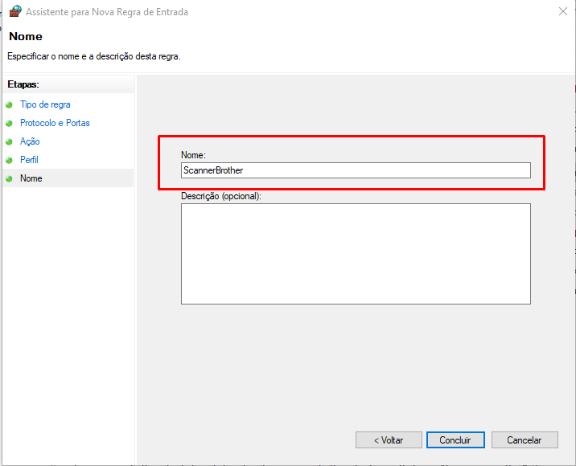

4ºPasso: Liberando Borda.

Clique em “Propriedades”. 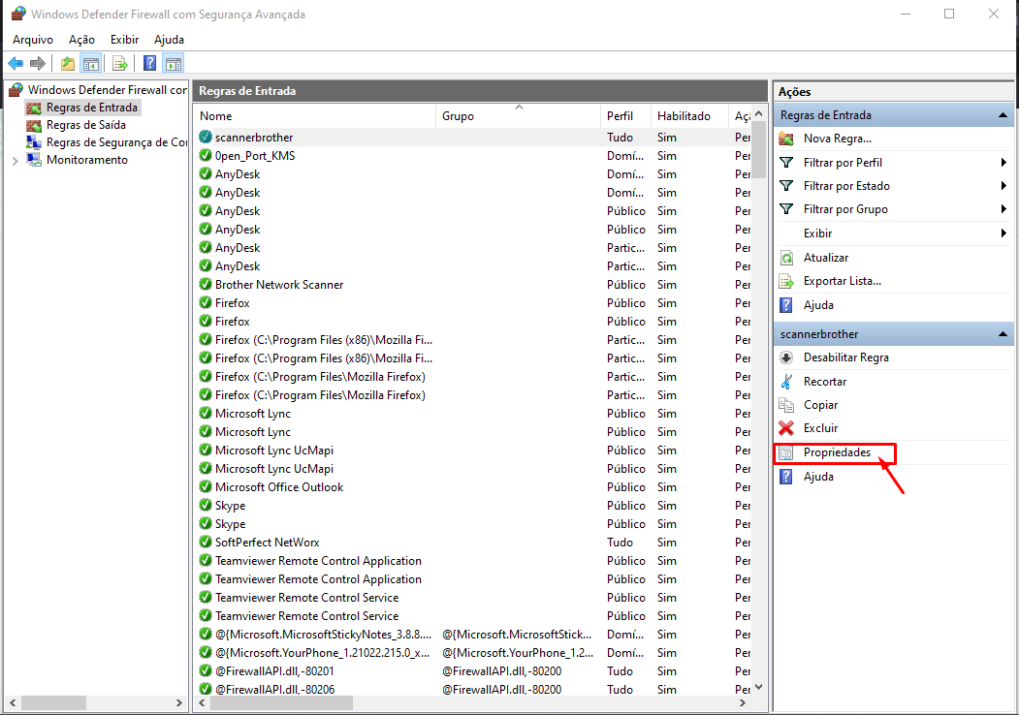

Depois vá na aba “Avançado”.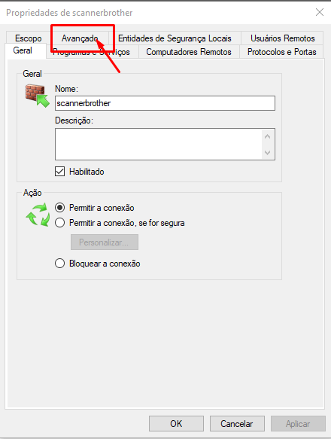

Agora em selecione “Permitir percurso de borda”. 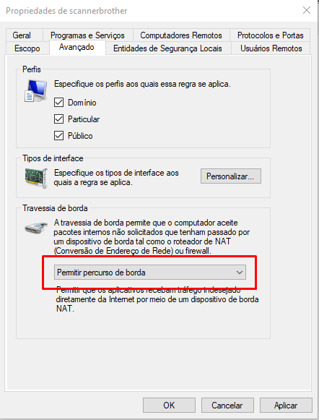

E está feito. Agora já temos a regra criada, e comunicação com scanner.

Vamos verificar se está certo.

**5º Passo:** Verificando comunicação.

No menu iniciar, procure o “Brother Utilities”.

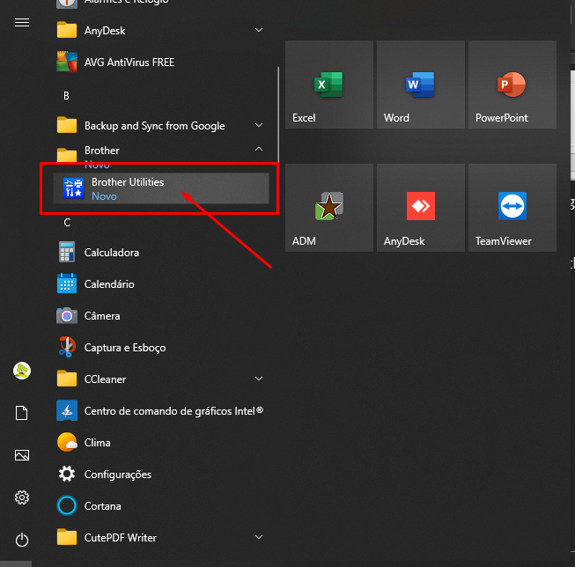

Agora clique em “Scanners e Câmeras”.

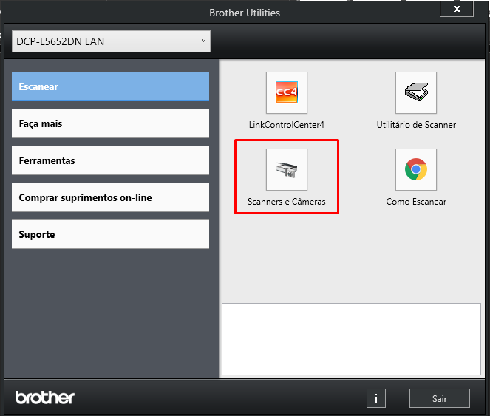

Agora que está visualizando as scanner instaladas, selecione a correta e clique em “Propriedades”. 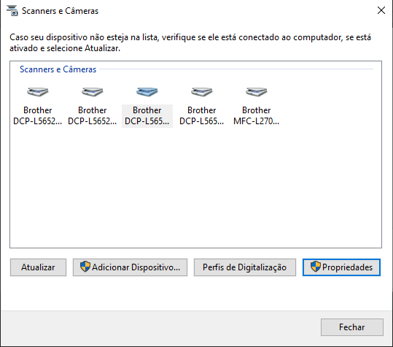

Nas propriedades, vá na aba “Botão Escanar para” e no campo aberto digite o nome que você quer que apareça na Impressora, pode ser nome da pessoa ou nome da máquina.

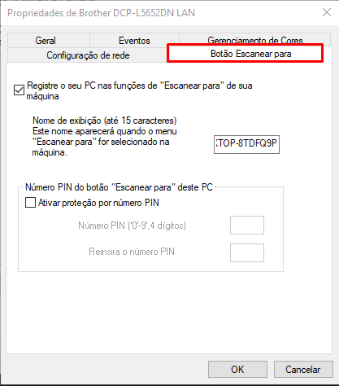

Feito isso, vá para a aba “Geral” e clique em “Testar Scanner”. 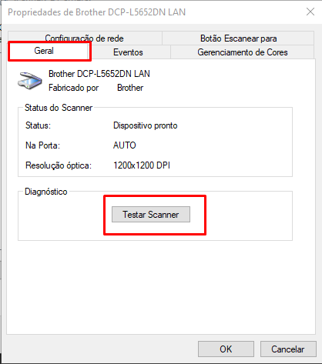

Caso esteja tudo certo, apresentará a seguinte mensagem:

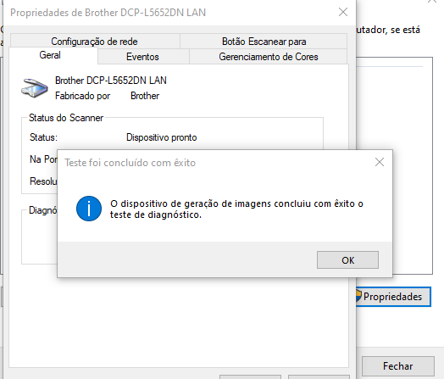

É assim que resolvemos problema de comunicação e fazemos a configuração da scanner.